八类野生动物检测五项实验报告
YOLOv8n 开源复现与受控实验分析
整理日期 2026年10月7日
项目仓库 https://github.com/fk1119/wildlife-yolov8

1 任务与主要结果
本项目输入静态动物图片，输出八类动物的类别、检测框与置信度。我们用公开数据微调YOLOv8n，比较推理尺寸、训练尺寸、Mosaic和模糊增强策略，研究检测效果的变化及代价。模型可以辅助图片筛查和标注，但预测框数量不等同于去重后的个体数量，不能直接用于种群数量估计。
五项实验均已有训练或评估记录。主要结果是：把416模型直接改用640推理会明显降低本测试集的严格mAP；匹配训练与测试的640方案与416方案总体接近；Mosaic存在类别差异；模糊增强改善模糊图表现，但50%组会损失清晰和JPEG压缩图表现。25%比例在当前测试结果中显示出更温和的取舍，正式选择仍遵守预先规定的验证集规则。
实验 | 比较条件 | 起点 | 终点 | 变化 pp
1 同模型推理尺寸 | 416 → 640 | 75.21% | 57.66% | -17.54
2 训练测试尺寸 | 416/416 → 640/640 | 75.21% | 75.25% | +0.05
3 Mosaic | 关闭 → 开启 | 73.61% | 75.21% | +1.60
4 模糊增强迁移 | 基线 → 50% 模糊测试 | 64.80% | 71.62% | +6.82
5 模糊增强比例 | 0% → 25% 模糊测试 | 64.80% | 71.49% | +6.69

表内均为测试mAP50–95。实验四、五这一行仅展示模糊条件，完整条件见第6、7部分。pp表示百分点，差值按原始数值计算。实验四、五为两个种子均值；实验一至三为单种子。

2 方法与课程知识
YOLOv8n的卷积主干提取特征，多尺度特征融合保留不同尺度的语义与位置信息，检测头预测类别与边界框。训练通过分类及定位相关损失反向传播更新参数，推理以置信度阈值和NMS过滤输出。课程关联包括CNN、迁移学习、梯度优化、数据增强和泛化评估。核心网络、训练器和标准AP计算来自Ultralytics；本项目的工作是数据整理、实验组织、核对与分析，配套代码采用AI辅助。

3 数据与统一评估
目标类别为水牛、大象、犀牛、斑马、熊、长颈鹿、狮子和鹿。图片及原始标注来自African Wildlife、COCO和Open Images，部分为动物园场景。课程子集的固定划分为训练1753张、验证383张、测试360张，测试集共577个标注框。Open Images使用官方validation和test图片池重新划分，不是官方排行榜划分。
环节 | 设定与用途
训练 | COCO预训练YOLOv8n；30轮；batch 8；AdamW；lr0=0.001；weight_decay=0.0005
验证 | 训练时选择best.pt；退化类型及比例按各实验预设规则选择
测试 | 360张固定测试图；官方AP；通常conf=0.001、NMS IoU=0.7、batch 1
环境 | PyTorch 2.5.1+cu121；Ultralytics 8.4.147；RTX 3060 Laptop GPU
随机性 | 尺寸/Mosaic：seed 42；退化/比例：seed 42、43；增强分配固定
控制项 | amp=False；workers=0；close_mosaic=0；各组从相同初始预训练权重开始

Precision衡量预测中的正确比例，Recall衡量目标被找回的比例。AP综合置信度排序后的精确率与召回率，mAP50–95再对IoU阈值0.50至0.95和类别取平均，因此同时要求认对类别和框准位置，不能称为图片分类准确率。
低conf下限用于完整AP计算，现场展示采用conf=0.25。固定阈值下逐框贪心匹配的错误统计，与官方AP、自动选择工作点的P/R并非同一口径。测试集此前已查看，本轮属于探索性对照，不是新的盲测。文件级去重不能排除近重复；部分微调验证图可能已参与上游预训练。

4 两项尺寸实验
实验一固定416训练后的同一个best.pt，仅把评估输入从416改为640。实验二分别训练416和640模型，并按各自尺寸评估，因此同时改变训练与测试配置。这两个问题不能合并解释。
实验与配置 | P | R | mAP50 | mAP50–95
实验1 416/416 | 91.02% | 82.09% | 91.21% | 75.21%
实验1 416/640 | 86.21% | 78.18% | 86.09% | 57.66%
实验2 416/416 | 91.02% | 82.09% | 91.21% | 75.21%
实验2 640/640 | 90.89% | 87.55% | 92.64% | 75.25%

实验一严格mAP下降17.54个百分点。实验二Recall提高5.46个百分点，但严格mAP只提高0.05个百分点，不能据此宣称稳定改善。这里使用最新640结果75.25%，旧controls目录的74.39%来自另一轮运行。单次评估的推理耗时受负载影响，不能作为独立速度基准。

5 Mosaic增强对照
两组在416尺寸、seed 42和相同30轮训练设置下，分别开启和关闭Mosaic。Mosaic把多张图像拼合，增加场景组合和目标尺度变化；关闭Mosaic并不等于关闭HSV等其他增强。
配置 | Precision | Recall | mAP50 | mAP50–95
开启Mosaic | 91.02% | 82.09% | 91.21% | 75.21%
关闭Mosaic | 91.80% | 82.70% | 90.33% | 73.61%

类别 | 开启AP50–95 | 关闭AP50–95 | 开启减关闭 pp
水牛 | 84.97% | 83.97% | +0.99
大象 | 78.58% | 76.85% | +1.73
犀牛 | 90.25% | 86.57% | +3.68
斑马 | 74.35% | 73.28% | +1.07
熊 | 63.37% | 59.54% | +3.83
长颈鹿 | 62.62% | 58.86% | +3.75
狮子 | 78.09% | 77.46% | +0.63
鹿 | 69.42% | 72.32% | -2.90

多数类别开启后的AP较高，但鹿下降2.90个百分点。对全部360张图做conf≥0.25、同类IoU≥0.5的诊断：开启相对关闭，FP+FN减少51张、增加51张、相同258张。总体AP和固定阈值错误数反映的侧面不同；错误数相同也不意味着预测框相同。
每组只有一个种子，不作统计显著性或普适性判断。24张展示图在推理前按固定规则选择，另附按结果选择的案例，均已标注。完整逐图HTML与图片放在“07_失败案例与演示备用/Mosaic逐图对照”。

6 单一退化增强的迁移与代价
先按预设强度生成变暗、模糊和JPEG压缩条件，再用seed42基线的验证结果选出表现最弱的退化类型。本次选择模糊。训练集中876张加入固定高斯模糊，877张保持清晰，总数仍为1753；强度轻、中、重各292张。图像尺寸与标注不变，额外模糊叠加在原训练增强基础上。
采用seed42与43成对比较；seed42基线为已有权重，另外三模型各训练30轮。所有模型从同一COCO初始权重开始，best.pt均按原清晰验证集选择。
测试条件 | 基线 | 50%模糊训练 | 变化 pp
清晰 | 75.11% | 73.55% | -1.55
模糊 | 64.80% | 71.62% | +6.82
变暗 | 69.71% | 69.78% | +0.07
JPEG | 68.48% | 67.12% | -1.35

模糊平均提高6.82个百分点，两个种子均提高；清晰下降1.55，JPEG下降1.35；变暗均值仅提高0.07且两种子方向相反。这支持针对性收益和代价，不支持普遍鲁棒性提升。退化条件先平均三个强度，再平均两个种子；只有两个种子不能证明统计显著。
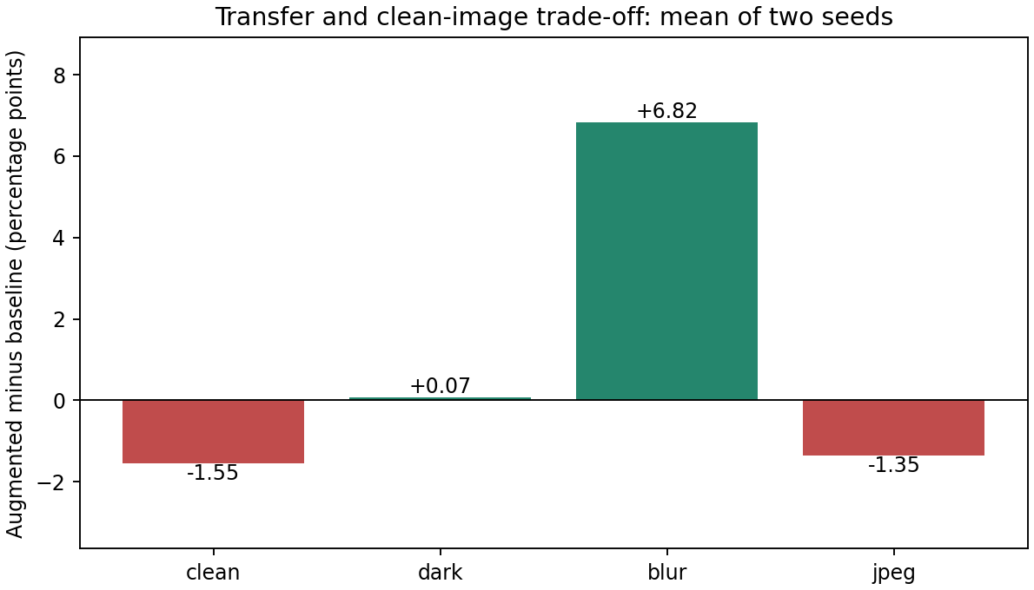
图源：本次鲁棒性实验已保存的transfer_tradeoff.png。人工高斯模糊、像素变暗和JPEG压缩不等同于真实运动模糊、夜视或恶劣天气。

7 模糊比例与验证集选择
修复后的完整实验比较0%、25%、50%三种模糊比例，各训练seed42与43两个模型，共六次30轮训练。25%组438张模糊图是50%组876张的子集，重合图像的模糊强度相同；各组都保存为PNG，标签及总样本数保持一致。每个模型在独立解释器中训练，避免同进程首次模块初始化消耗随机数导致配对增强序列偏移。
模糊比例 | 清晰 | 模糊 | 变暗 | JPEG
0% | 75.11% | 64.80% | 69.71% | 68.48%
25% | 75.22% | 71.49% | 70.60% | 68.75%
50% | 73.55% | 71.62% | 69.78% | 67.12%

比例 | 验证选择分数
0% | 70.37%
25% | 73.13%
50% | 73.48%

选择分数为每个种子的“清晰验证AP与三个模糊强度验证AP均值”等权平均，再对种子平均；按此预设规则选择50%。25%组在已查看的测试集上清晰为75.22%、模糊为71.49%，呈现较好的清晰与模糊取舍，但不能事后用测试集改选25%并称其为验证集最优。
相对0%，25%模糊测试提高6.69个百分点，清晰仅提高0.11；50%模糊提高6.82，清晰下降1.55。25%与50%的模糊均值相差约0.13个百分点，两个种子与有限数据不足以证明前者是普遍最佳比例。
正式结果来自20261007_104229_335871。旧实验20261006_230017_487511中“50%增强改善清晰表现”的结论不再使用。新0%和50%均值与实验四一致；实验四、五共享设计与基线关系，不当作额外独立重复。

随机状态修复的范围
审计定位到上游事件模块首次初始化在设置种子之后消耗Python随机数，同进程依次训练会造成增强序列不一致。新流程采用每模型独立子进程。这里报告的是修复后的实验五成绩；实验一至三是历史运行，未在本次重新训练，也不能宣称它们已完成修复后的严格轨迹复核。

8 真实失败案例
对原416基线的全部360张测试图，在conf≥0.25、同类IoU≥0.5贪心一对一匹配下，共577个标注框、636个预测框，509个匹配成功、127个未匹配预测、68个未匹配标注。未匹配既可能来自分类、定位或重复框，也可能涉及标注范围；需要逐项核查，不能一律认定为多认或少认动物。
长颈鹿案例coco_val2017_000000286849.jpg：4个标注框、4个预测框，只有1个匹配成功，说明“数量一样”并不等于检测正确。图中有遮挡和目标重叠，但单图不能证明这是唯一原因。此例按错误数选择，不代表随机样本。
左图为原始标注 右图为模型预测
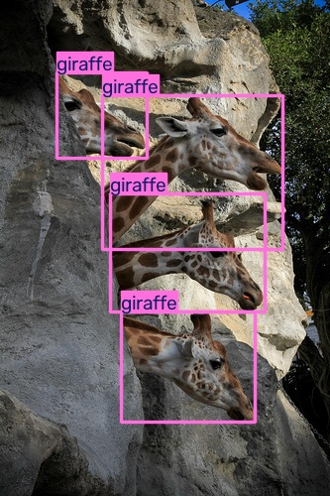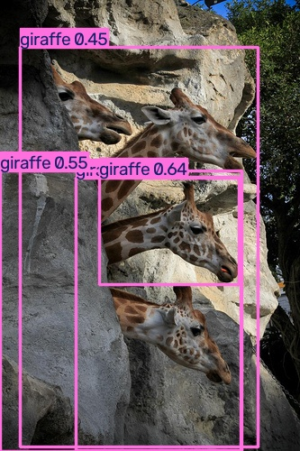
另一例african_4 (200).jpg有1个标注框与10个预测框。背景有动物不等于预测类别正确，须按八类范围核验后才能判断漏标。两例原图与说明均保存在失败案例目录。

9 运行演示与复现
统一入口run.py从config.json读取数据、初始权重、设备和输出位置。新机器按仓库依赖文件建环境，再导入数据与模型附件。配置路径相对config.json解析，不依赖本机D盘。具体安装和五项实验命令见附带Demo文档及本地docs/统一配置与运行.md。
课堂不进行训练：先解释输入输出，再用明确指定的best.pt对预先准备的图片推理，打开带框结果，最后回到完整测试表说明单图和整体指标的区别。网络或环境故障时打开已经保存的真实预测和Mosaic HTML，并明确说明这是预先生成的结果。

10 局限与后续改进
当前数据来自不同来源，标注覆盖及近重复仍待人工复核；测试集此前已查看，不能视为新盲测；尺寸与Mosaic只有一个种子，退化与比例只有两个种子。人工退化强度之间没有感知等价校准，检测对不同退化的排序只在本协议内成立。
后续应先固定新的保留集，增加随机种子，再按验证规则比较更细的增强比例；同时记录目标尺度、遮挡与定位误差，区分类别收益。若修订漏标，应保留数据版本并对全部模型统一重新评估，不根据测试错误只修正有利样本。

11 来源与证据
模型和框架：Ultralytics YOLOv8n。数据来源：African Wildlife、COCO、Open Images。具体许可与来源元数据见原项目CODE_ORIGIN.md、UPSTREAM_LICENSE.txt及wildlife8/source_metadata.json。本报告不声称提出新网络，也不是AugMix的完整复现。
实验1原始目录：wildlife8/experiment1_inference_sizes/20261006_162734_758962
实验2原始目录：wildlife8/experiment2_training_sizes/20261006_165841_934483
实验3原始目录：wildlife8/mosaic_experiments/20261006_180013_955548
实验4原始目录：wildlife8/robustness_rerun_20261006_210326_635336
实验5原始目录：wildlife8/experiment3_blur_ratios/20261007_104229_335871
轻量证据副本附配置、训练CSV、指标及哈希清单。实验三历史FAILED.txt为序列化错误；其后已有DONE、完整训练与测试输出。原始文件均保留，本次没有再次训练或修改指标。

